附件2：
材料1：

黑龙江省2016年农机购置
补贴产品归档信息申报书

产品大类：
产品小类：
产品名称：
产品品目：

生产企业(加盖公章)：

黑龙江省农业委员会农业机械化管理局制

材料2：
黑龙江省2016年农业机械购置补贴产品归档信息申报书
大类 | 小类 | 品目 | 申报分档名称 | 企业名称 | 地址 | 联系人 | 电话 | 产品名称 | 机具型号 | 基本配置和主要技术参数 | 获证时间及有效期 | 发证单位
 |  |  | （必须与“黑龙江省2016年农机购置补贴产品分档补贴额一览表”中的“分档名称”一致） |  |  |  |  |  |  | （按“黑龙江省2016年农机购置补贴产品分档补贴额一览表”中规定的配置和参数填写，相对应的数值必须与报告一致） | （按证书日期填写） | （按证书日期填写）
承 诺 | 本企业郑重承诺，此次报备所提供材料的数据和其它信息真实有效，复印件与原件一致，由报备材料不实所引起的一切后果责任自负。  生产企业盖章： 法人代表签字：

注: 1.本报送表中产品大类、小类、品目及基本配置和主要技术参数按照附件4要求填写。
2.申报产品报告中无分档要求的配置和关键技术参数，企业需提供由鉴定机构出具的相关说明，并加盖鉴定机构公章。
材料3：
产品彩色照片（6寸彩色照片，加盖公章）

正前方向
正后方向
正侧方向

材料4：
企业法人营业执照 、产品的农业机械推广鉴定证书、农业机械推广鉴定报告和检验报告、网页截图。所有材料提供复印件并加盖单位公章。

填写要求：
填写“黑龙江省2016年农业机械购置补贴产品归档信息汇总表”电子版本注意事项：
1.表格可增加行填写，不得删除列，严禁合并单元格；
2.机具大类、小类、品目、申报分档名称严格按照“黑龙江省2016年农机购置补贴产品分档补贴额一览表”（附件4）所确定的内容填写；
3.生产企业、产品名称、机具型号填写完整准确，要与推广鉴定证书、推广鉴定报告及检验报告一致；
4.配置和参数按照“黑龙江省2016年农机购置补贴产品分档补贴额一览表”（附件4）所规定的形式，依据推广鉴定报告或检验报告填写；
5.企业所属省份不可以为空；
6.发证单位、获证时间及有效期按照推广鉴定证书填写，“获证时间及有效期”格式为“XXXX年XX月XX日至XXXX年XX月XX日”，如：2014年01月02日至2018年01月01日；
7.同一企业所有产品信息汇总在同一个电子表内；
8.最终报送文件版本必须为“*.xls或.xlsx”格式文件，其他格式文件一律不予受理；
9.报送文件命名规则为“XX企业.xls或XX企业.xlsx”，其中：“XX企业”请填写企业全称，要与推广鉴定证书、推广鉴定报告、企业法人执照一致。
填写附件2图示说明
1.材料1
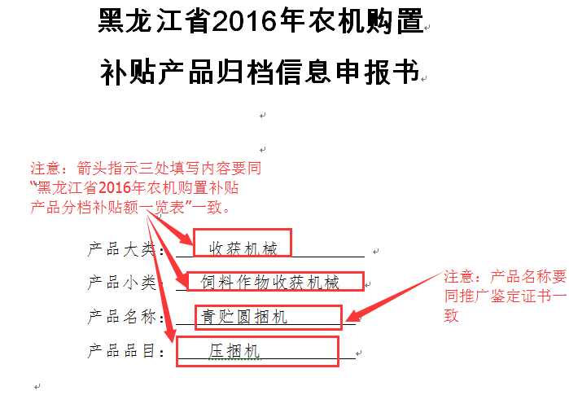
2.材料2
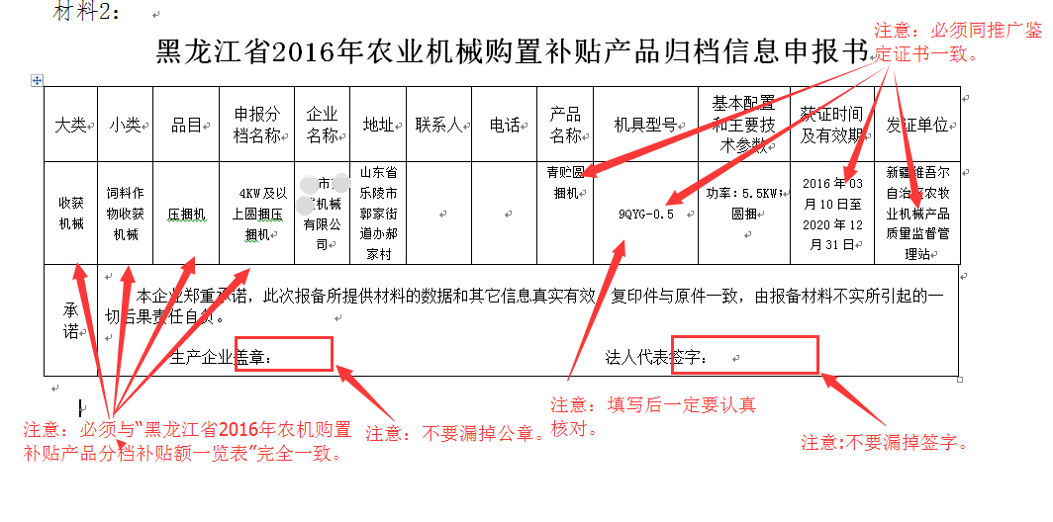

2.1材料2“基本配置和主要技术参数”
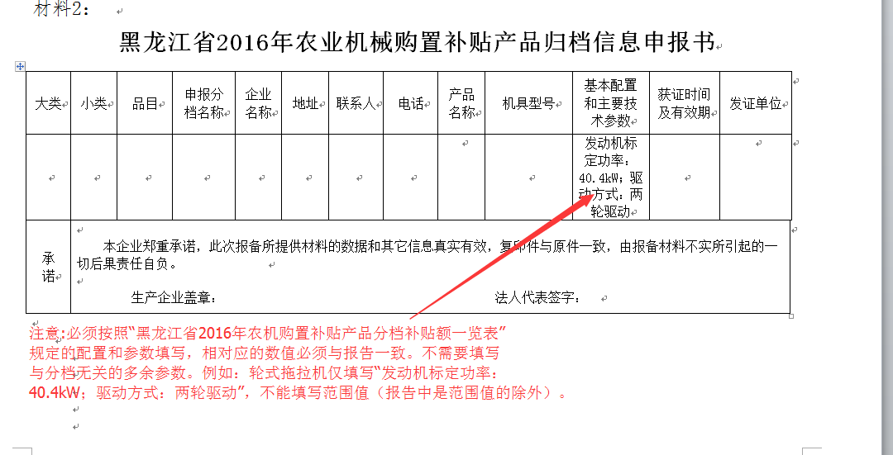

3.材料3
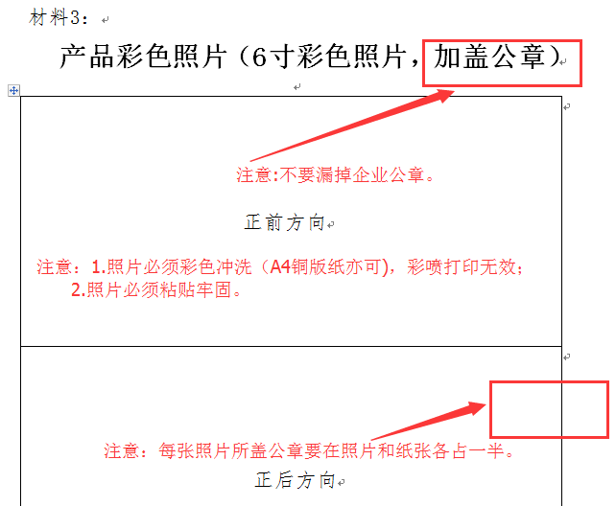

填写“黑龙江省2016年农业机械购置补贴产品归档信息汇总表” 图示说明
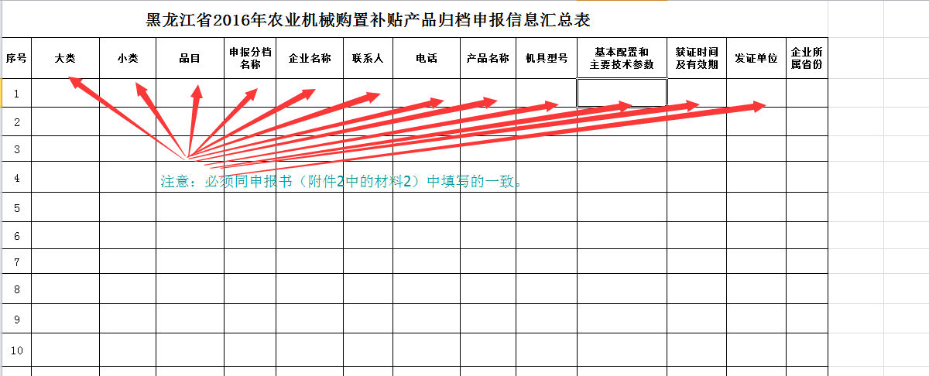

网页截图图示说明
网页截图包含“文字公告截图”+“含有产品品目信息截图”两部分
1.文字公告截图
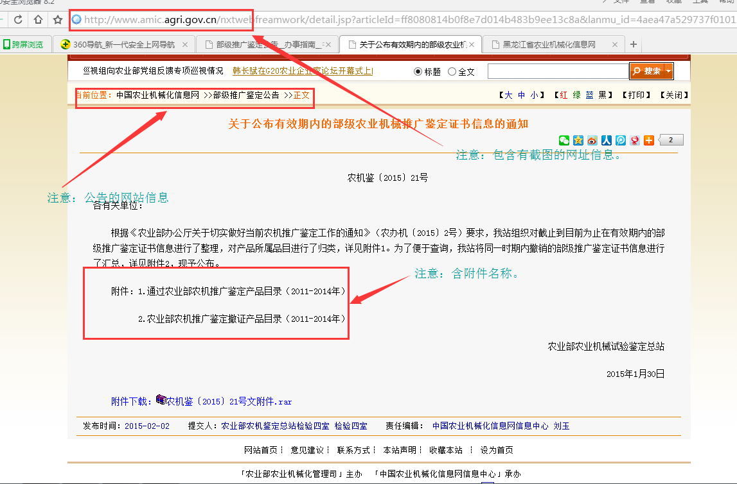
2.含有产品品目信息截图
